Масленічныя выходныя ў Дукорскім маёнтку - 2026!

14.02 15.02 28.02 01.03 07.03 08.03
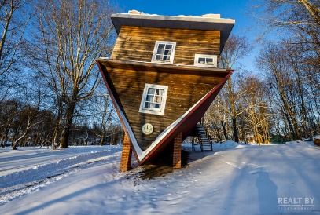
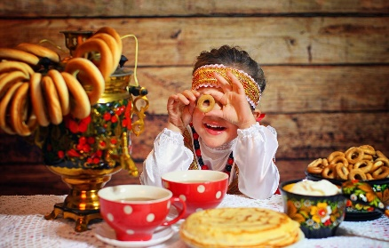
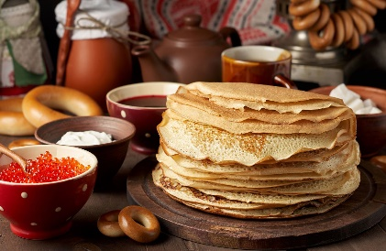

Проводим суровую зиму и встречаем новое солнце ответственно, весело и громко! В программе: анимационная масленічная экскурсия для детей и взрослых, классическая экскурсия, угощения.
Узнаем, как сестра Масленица спасла людей от бесконечных морозов, углубимся в мир белорусских традиций, закружимся в хороводе, сделаем чучело Морены и торжественно сожжем его, а также покатаемся на лошадях. И, конечно, пачастуемся порцией вкусных блинчиков с ароматным чаем!
Начало экскурсии: 14:30.
В свободное время для самостоятельного посещения доступны: перевернутый дом, ворота XIX в., музей, ремесленные мастерские, средневековый город, зоосад, выставка ретро авто и Дуб желаний.
В 12:00 - классическая экскурсия по музею истории усадьбы и улицы мастеров.

Стоимость экскурсии: 100 руб. шк, 105 руб. взр.

В стоимость входит:
- Проезд на автобусе туркласса;
- Экскурсионное обслуживание;
- Входные билеты, угощение.

Запись на экскурсию: 8029-566-83-70 Виктория

